Bí ẩn những kim tự tháp thuộc nền văn minh cổ xưa nhất châu Mỹ
Thung lũng Supe nằm cách 200 dặm về phía bắc Lima trên bờ biển Thái Bình Dương của Peru, được khảo sát lần đầu vào năm 1905. Đến năm 1970, các nhà khảo cổ học phát hiện ra những gì được cho là ngọn đồi hình thành tự nhiên trước đó, hóa ra lại là các kim tự tháp có nhiều bậc.
Cho tới năm 1990, toàn cảnh thành phố khổng lồ Caral mới được phác thảo, và thành phố này trở thành bằng chứng điển hình nhất về sự tồn tại của một tổ hợp xã hội hình thành khoảng 3.000 năm TCN ở châu Mỹ.
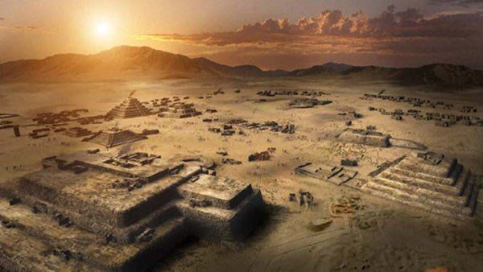

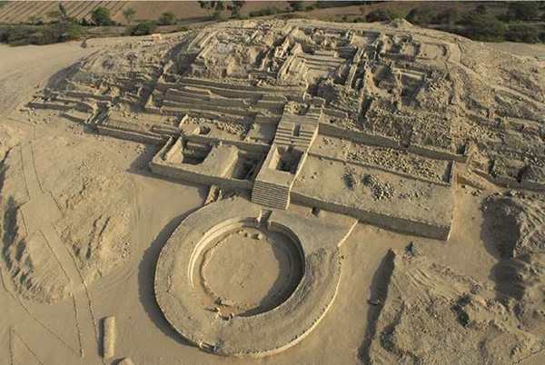

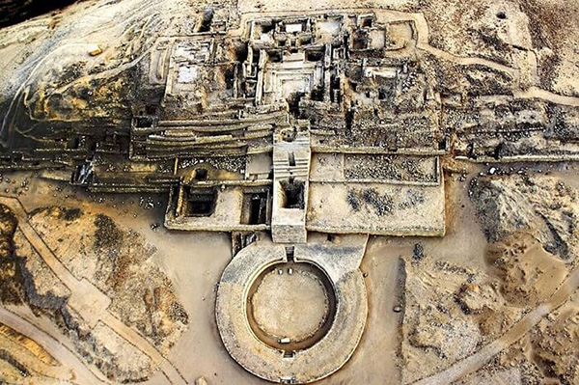

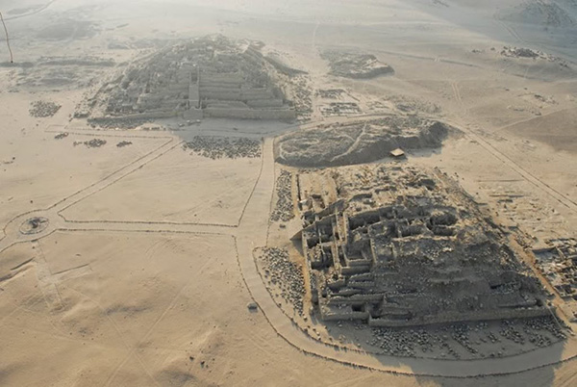
Trung tâm của Caral có 6 kim tự tháp lớn được bố trí xung quanh một quảng trường khổng lồ. Các kim tự tháp nằm ở vị trí cao hơn hẳn trong phạm vi quy hoạch của thành phố. Chúng cao khoảng 18m, có kích thước 140x150m ở móng, diện tích gần bằng kích thước của 4 sân bóng.
Mỗi kim tự tháp Caral có một cầu thang rộng gần 9 mét dẫn vào một loạt các phòng nhỏ, bao gồm cả 1 khoảng sân mở và một điện thờ. Phòng thờ có một lỗ nhỏ ở sàn, được dùng để hóa các đồ cúng.
Các kiến trúc công cộng quanh kim tự tháp gồm các cầu thang, phòng, sân trong, nhà hát ngoài trời và 3 “trung tâm thương mại” phía bên dưới.
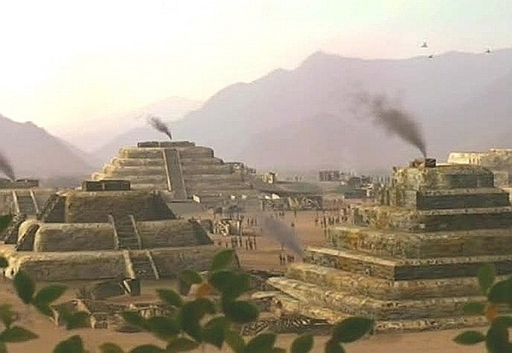

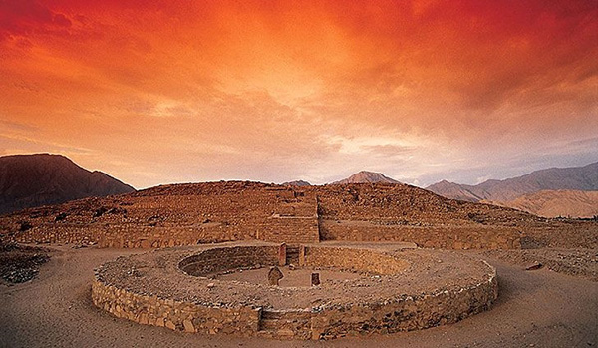

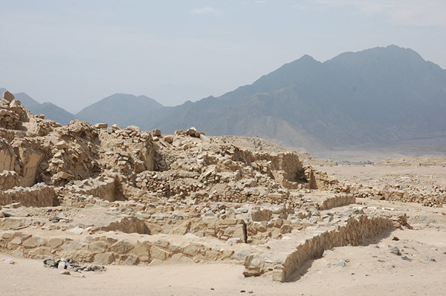

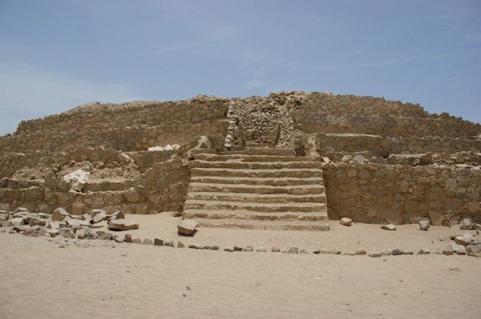
Chỗ ở dường như bao gồm các phòng lớn trên chóp kim tự tháp dành cho giới thượng lưu. Các tổ hợp ngang mặt đất dành cho các thợ thủ công và những ngôi nhà nhỏ xa trung tâm là nơi sinh sống của người lao động.
Theo các nhà nghiên cứu, sơ đồ và một số tính năng của thành phố, như cấu trúc của các kim tự tháp và nhà ở của giới thượng lưu, là bằng chứng rất rõ ràng về các buổi nghi lễ, biểu thị sức mạnh của ý thức hệ tôn giáo.
Ước tính tổng dân số ở Caral vào khoảng 3.000 người. Các nhà nghiên cứu tin rằng mô hình thiết kế thành phố kiểu này được nhiều nền văn minh đến sau thời Norte Chico áp dụng.
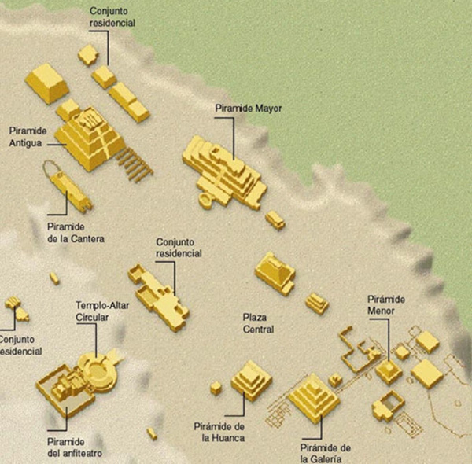

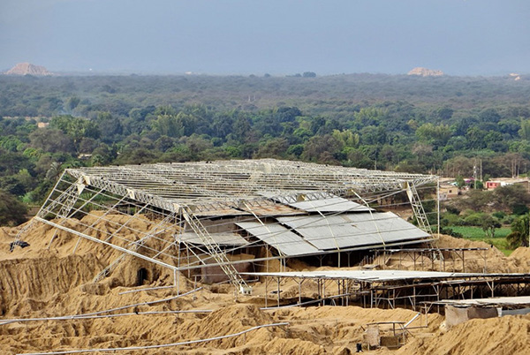
Cho đến nay, công cuộc khám phá thành phố Caral vẫn đang được tiến hành, hứa hẹn đem lại những khám phá mới về thành phố cổ xưa nhất châu Mỹ.

